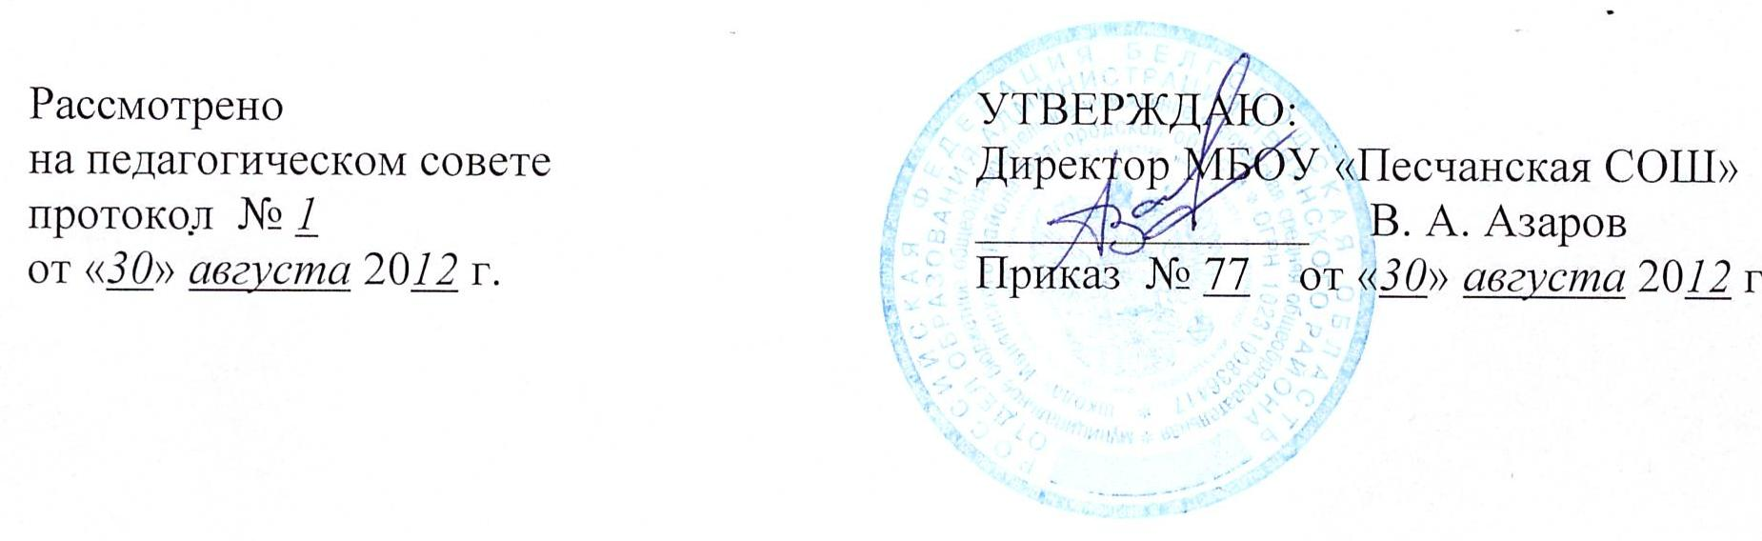
Положение
о введении ФГОС НОО муниципального бюджетного общеобразовательного учреждения «Песчанская средняя общеобразовательная школа»
Ивнянского района Белгородской области
1. Общие положения
Федеральный государственный образовательный стандарт начального общего образования является неотъемлемой составной частью федерального государственного образовательного стандарта общею образования и представляет собой совокупность требований, обязательных при реализации основной образовательной программы начальною общею образования образовательными учреждениями, имеющими государственную аккредитацию.
Федеральный государственный образовательный стандарт начального общего образования (далее - Стандарт) является нормативным документом, разработанным и утвержденным в порядке, установленном Правительством Российской Федерации, является основой объективной оценки уровня образования обучающихся на ступени начального общего образования.
Федеральный государственный образовательный стандарт начального общего образования включает в себя требования:
- к структуре основной образовательной программы начального общего образования, в том числе требования к соотношению частей основной образовательной программы и их объему, а также к соотношению обязательной части основной образовательной программы и части, формируемой участниками образовательного процесса;
- к условиям реализации основной образовательной программы начального общего образования, в том числе кадровым, финансовым, материально-техническим и иным условиям;
- к результатам освоения основной образовательной программы начального общего образования.
Под введением Стандарта понимается его соблюдение на всем образовательном пространстве Ивнянского района, а также обеспечение контроля за соблюдением Стандарта.
Под организацией введения Стандарта понимается комплекс мероприятий, реализация которых необходима на муниципальном уровне для введения Стандарта после его утверждения в порядке, установленном Правительством Российской Федерации. Данные мероприятия должны быть взаимоувязаны по содержанию, срокам, ресурсам и ответственным за их реализацию.
Стандарт вводится в систему нормативно-правового обеспечения развития образования на основе Закона Российской Федерации «Об образовании».
В образовательном учреждении стандарт введён с 1 сентября 2011 года.
Прием детей в 1 класс на обучение в соответствии со Стандартом осуществляется по решению отдела образования управления по социально-культурному развитию администрации Ивнянского района.
Нормативное сопровождение Стандарта обеспечивается на основе соответствующего распределения ведомственной ответственности.

2. Организаторы и участники введения стандарта
Организаторами введения Стандарта являются:
- отдел образования управления по социально-культурному развитию администрации Ивнянского района;
- методический кабинет отдела образования управления по социально-культурному развитию администрации Ивнянского района;
- МБОУ «Песчанская СШ»;
- иные заинтересованные учреждения и ведомства.
3. Ответственность за введение стандарта
Ответственность за введение Стандарта несут организаторы введения Стандарта в рамках своих полномочий в соответствии с действующим законодательством Российской Федерации.

4. Основные мероприятия по организационному, научному и методическому, правовому нормативному обеспечению введения Стандарта
Основные мероприятия по организационному, научному и методическому, правовому нормативному обеспечению введения Стандарта разрабатываются организаторами и участниками введения стандарта.

5. Основные факторы, обеспечивающие эффективную организацию введения Стандарта
Важнейшим фактором, обеспечивающим его успешную организацию, является постоянное научное и методическое сопровождение при введении Стандарта, включая консультирование всех организаторов и участников организации этого процесса.
Многоуровневая система научного и методического сопровождения должна быть создана с использованием лучшего опыта и в первую очередь опыта с применением сетевых, информационных и коммуникационных технологий формирования подобных систем.
Данная система должна обеспечить скоординированность и слаженность действий всех организаторов и участников организации введения Стандарта, наличие между ними постоянной прямой и обратной связи.
Главными пользователями этой системы должны стать образовательные учреждения общего образования, а также работающие в этих учреждениях администраторы и педагоги.
При введении Стандарта должна быть организована широкая разъяснительная работа среди педагогической и родительской общественности о целях и задачах Стандарта, его актуальности для системы образования, для обучающихся и их родителей, для страны в целом.
Эта работа должна проводиться на федеральном, региональном и местном уровнях с привлечением средств массовой информации, общественных и иных организаций, заинтересованных в эффективной организации введения Стандарта. При этом образовательные учреждения должны стать основными площадками проведения работы с общественностью, в первую очередь родителями, по разъяснению необходимости введения Стандарта, его требований, механизмов введения и ожидаемых результатов. Необходима организация массового обучения работников образования по всему комплексу вопросов, связанных с введением Стандарта.
Особое внимание должно быть уделено переподготовке методического корпуса. При обучении работников образования должны применяться технологии, в том числе основанные на использовании информационных коммуникационных технологий, позволяющие провести качественное обучение большого контингента в достаточно сжатые сроки.
При организации введения Стандарта долж быть обеспечена гласность и прозрачность всех действий и процедур, наличие эффективного государственного и общественного контроля за введением Стандарта.

6. Заключение
Государственная важность введения Стандарта, сложность и многоплановость этого процесса позволяют сделать вывод о том, что организация введения Стандарта должна быть осуществлена в рамках отдельной программы или проекта государственного значения.

С Положением ознакомлены:
Ф. И. О. | Дата | Подпись | Ф. И. О. | Дата | Подпись

